**Набор участников на онлайн-практикум**

**по технике речи и ораторскому мастерству**

В конце марта, когда уже весь мир сидел на карантине, ко мне обратился тренер по технике речи и ораторскому мастерству Евгений Болдин. Вообще Евгений - очень разносторонний человек и интересная личность, и у него в работе уже было несколько проектов, но финансовые ресурсы на воплощение всех задумок были ограничены.

После обсуждения возможных вариантов мы решили попробовать запустить рекламную кампанию по одному виду деятельности, а дальше по результату уже смотреть и планировать дальнейшие действия. Первым для запуска клиент выбрал курс по технике речи и ораторскому мастерству.

На момент обращения у Евгения был хорошо оформленный профиль в Инстаграм и техническая страница Фейсбука. Также был лендинг на Тильде, который нуждался в существенной доработке, и таплинк на бесплатном тарифе.

Перед началом работы клиент заполнил бриф, а я разобрала проект по стратегии 5М: Market, Message, Media, Moment, Mastery, с точки зрения возможного успеха/неуспеха кампании. В стратегии указала на имеющиеся недостатки и то, как их можно устранить, а также расписала действия, которые нужно предпринять клиенту до запуска, по мере их важности.

**Стратегия работы**

Рекламные кампании раньше клиентом не проводились, и показателей, к которым нужно стремиться, не было. Сам клиент считал, что продажа практикума напрямую холодной аудитории вряд ли будет успешной, к тому же услуга довольно дорогостоящая для товара импульсного спроса.

Но поскольку ранее трафик ни на сайт, ни на профиль в Инстаграм серьезно не велся, и количество взаимодействующих с сайтом и профилем составляло менее 1000 человек, то ретаргет вряд ли был бы успешен, да и похожую аудиторию создать было невозможно. При этом, для долгих рекламных кампаний с целью охвата как можно большего количества людей бюджета не было.

После изучения кейсов крупных школ схожей тематики я предложила все-таки попробовать сразу продать курс тем, кто им сразу заинтересуется. Для сомневающихся предусмотрели возможность первого бесплатного урока.

Цель сформулировали так:набрать 14 платных участников онлайн-практикума по технике речи и ораторскому мастерству.

**Целевая аудитория**

Были проработаны социально-демографические и психографические характеристики целевой аудитории.

Социально-демографические: мужчины, женщины, 20-55 лет, Москва+МО, Санкт-Петербург+область.

Психографические характеристики включали в себя следующие характеристики:

- неумение выступать на публике в силу неуверенности, стеснения, зажатости,

- желание достичь новой цели: должности, повышения дохода, стать хорошим оратором, успешно продвигать свой блог,

- недостатки речи: говор, картавость, шепелявость, т.н. “каша во рту”, акцент, тихий голос и т.п.

- желание меньше тратить времени на подготовку к выступлениям, переговорам, совещаниям,

- желание более продуктивного общения с коллегами, клиентами и просто окружающими людьми.

Провела сегментацию целевой аудитории. Получила для себя ответы на вопросы: почему каждая группа может купить либо не купить наш продукт. Выявила боли каждой группы и основные запросы, чтобы в рекламных текстах делать на них упор.

**Посадочная страница**

Изначально клиент заинтересовался возможностью ведения трафика на Таплинк, однако, впоследствии мы отказались от этой идеи, т.к. Таплинк был не оформлен, и времени до запуска оставалось мало. Решили использовать имеющуюся посадочную страницу [**https://evgenyboldin.com/taratori**](https://evgenyboldin.com/taratori)**.**

На сайте была размещена информация о практикуме, о преподавателе, форма записи на первый бесплатный урок и формы для оплаты курса, отзывы бывших учеников.

**Механика работы**

Для набора учеников на онлайн-практикум использовалась цель кампании “Конверсии” с целевым действием “Покупка”.

На сайте был установлен и размечен Пиксель Фб. Размечались целевые действия, такие как нажатие на кнопку и переход на страницу. Автоматически отслеживалось заполнение лид форм и начало оформления заказа. Главным событием была размечена покупка на сайте.

Для тестирования было отобрано 10 визуалов, три текста и три заголовка. После выявления лидера работали уже с теми, кто сработал лучше.

**Тексты и визуальная часть**

Было написано 3 длинных текста по схеме Халберта с учетом болей у разных групп целевой аудитории.

Визуальная часть была предоставлена заказчиком: профессиональные фотографии с небольшим количеством текста.

В результате объявления выглядели так (2 объявления для примера):

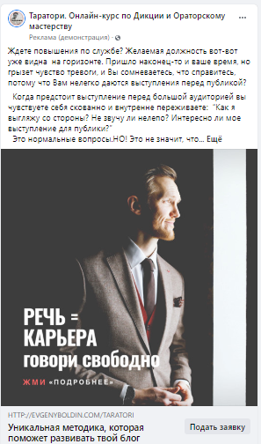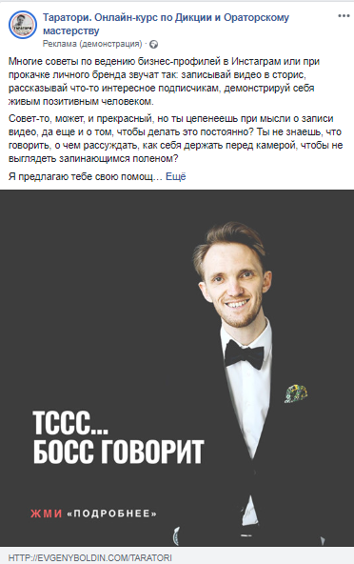

**Результаты рекламной кампании**

В ходе рекламной кампании на 2 и 3 день на сайте проводились работы и настраивалась оплата, в связи с чем настройки пикселя сбились и были заново перенастроены. Из-за этого статистика поехала, и данные уточняла непосредственно у клиента по факту оплаты заявок на курс.

По полученным данным от заказчика на 20.04.2020 оплатили курс 15 человек.

Кроме непосредственно покупки курса на 1 бесплатный урок (действие размечено как “добавить в корзину” записался 31 человек, 9 из которых на второй день купили практикум полностью.

Всего информацию на сайте (телефон/адрес электронной почты) в форме оставили 44 человека.

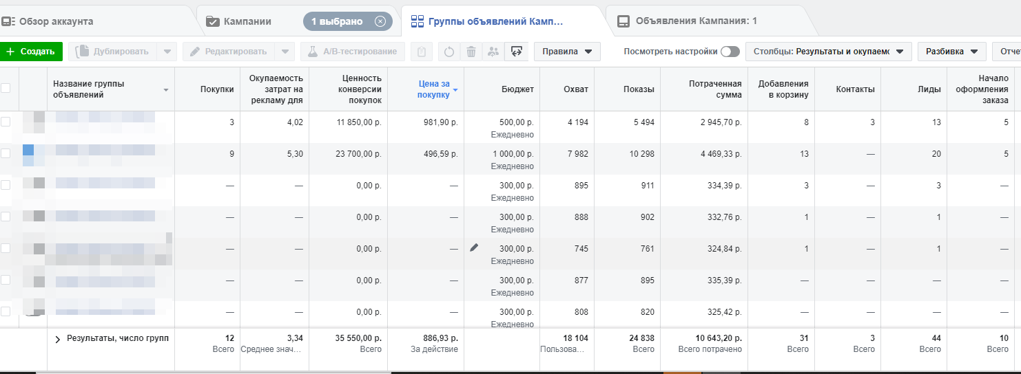

Таким образом, в результате курс купили 26 человек, и цель рекламной кампании по получению 14 платных участников онлайн-практикума была выполнена и перевыполнена, окупаемость вложенных средств составила 630%.

Заказчик результатом очень доволен, работаем с ним дальше. Продвигаем как технику речи, так и другие авторские курсы.

Если вы хотите набрать живых заинтересованных подписчиков, получить заявки либо прямые продажи с вашего сайта или профиля, то пишите мне в WhatsApp:89042127577 или Telegram: @floramelka.